
GOTTESDIENSTKALENDER
für die
Stiftspfarren St. Paul, St. Martin, St. Georgen u. Pustritz
10.-24.2.2019

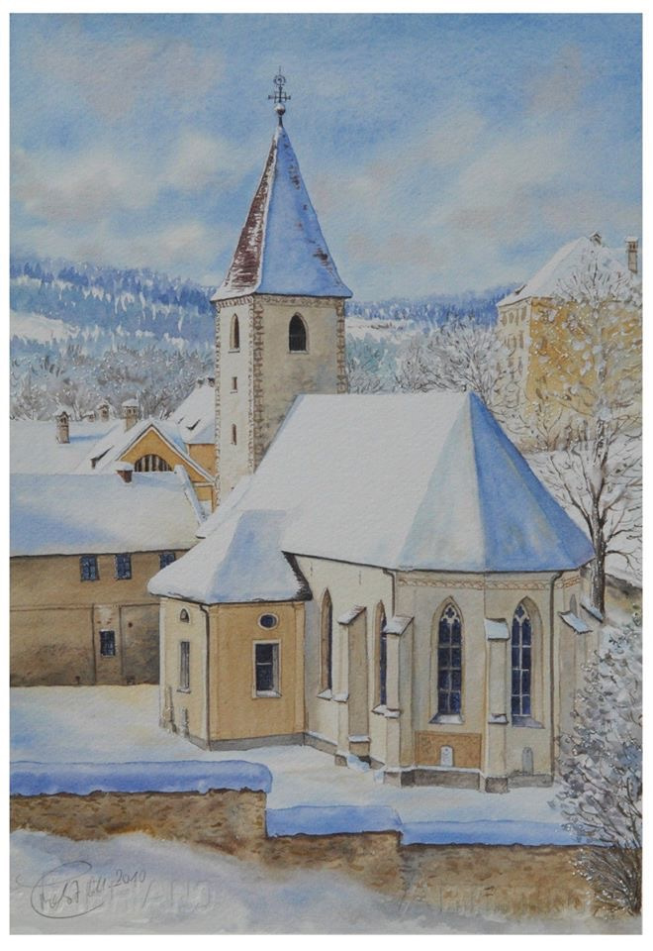
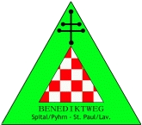
Erhardikirche St. Paul, Probst M.

Einladung: Sa., 23.2.: Pilgerwanderung ins Jubiläumsjahr „10 Jahre Benediktweg“
zum Josefsberg über Waldegger Kreuz nach Lavamünd; Treffpunkt: Erhardikirche, 9.30 Uhr

Sonntag, 10. Februar 5. Sonntag im Jahreskreis
08:00 Uhr Erhardikirche Eucharistiefeier († Agnes Jury, † Maria Bierbaumer u. †† Hauser)
09:00 Uhr St. Georgen Eucharistiefeier u. Amtseinführung v. Provisor Mag. P. Marian
Kollmann OSB; mit musikal. Gestaltung: Kirchenchor St. Georgen
(†† d. Fam. Pucher vlg. Michlbauer, † Siegfried Findenig)
09:00 Uhr St. Martin Eucharistiefeier († Prof. Engelbert Zimmermann, † Maria Kunter,
† Alois Wulz jun., †† Brenner Gerhard u. Eduard, †† Juliane u. Gottfried Magerle, †† Helene u. Anton Neumann, Hausausverst. Fam. Brand u. Eberhard, † Johann Rettl )
10:00 Uhr Stiftskirche Eucharistiefeier († Herbert Haller u. Hausausverst. Fam. Haller)
10:15 Uhr Pustritz Eucharistiefeier († Mathilde Goriupp, †† Geschwister Terle, †† Johann u. Katharina Petz)
18:00 Uhr Rabensteinerkapelle Vesper

Montag, 11. Februar
06:45 Uhr Benediktkapelle Eucharistiefeier
10:30 Uhr Pfarrkirche Pölling Begräbnisfeier von † Pfarrer Mag. Mag. Johann Nepomuk Wornik
Dienstag, 12. Februar
06:45 Uhr Benediktkapelle keine Eucharistiefeier
10:30 Uhr Pflegeheim St. Paul Eucharistiefeier
19:00 Uhr Stiftskirche Requiem für †† Äbte und Mitbrüder des Stiftes St. Paul
Mittwoch, 13. Februar
06:45 Uhr Benediktkapelle Eucharistiefeier
Donnerstag, 14. Februar Hl. Cyrill, u. hl. Methodius
08:00 Uhr Erhardikirche Eucharistiefeier
10:15 Uhr Pustritz Eucharistiefeier f. Senioren
19:30 Uhr St. Georgen PGR-Sitzung
Freitag, 15. Februar
17:00 Uhr Stiftskirche Eucharistiefeier († Prof. Hubert Steppan)
15:00 Uhr St. Paul Ministrantenstunde
19:00 Uhr St. Martin Eucharistiefeier
Samstag, 16. Februar
11:15 Uhr Stiftskirche Tauffeier Reicher Emilia
Sonntag, 17. Februar 6. Sonntag im Jahreskreis
08:00 Uhr Erhardikirche Eucharistiefeier (†† Gregor u. Magdalena Klingbacher)
09:00 Uhr St. Martin Eucharistiefeier (†† Franz u. Anna Maier vlg. Verderber, † Johannes Köstinger u. †† vlg. Veidl)
09:00 Uhr St. Georgen Eucharistiefeier mit musik. Gest.: Frauensinggruppe († Pucher
Josef u. †† Fam. Fackelmann)
10:00 Uhr Stiftskirche Eucharistiefeier († Anton Holzer, †† Michaela u. Stefan Wiedenbauer, † Herbert Lampret u. alle †† Angehörigen, Hausausverst. Fam. vlg. Kopp, †† Fam. Rausch)
10:15 Uhr Pustritz Eucharistiefeier (†† Josef u. Maria Schranzer u. Hausausverst. vlg. Kniebernig, † Mathilde Pausch, † Bernhard Annetitsch)
18:00 Uhr Rabensteinerkapelle Vesper
Das ewige Licht in St. Paul leuchtet für † Maria Bierbaumer u. †† Hauser

Montag, 18. Februar
06:45 Uhr Benediktkapelle Eucharistiefeier
Dienstag, 19. Februar
06:45 Uhr Benediktkapelle Eucharistiefeier
10:30 Uhr Pflegeheim St. Paul Eucharistiefeier
Mittwoch, 20. Februar
06:45 Uhr Benediktkapelle Eucharistiefeier
Donnerstag, 21. Februar
08:00 Uhr Erhardikirche Eucharistiefeier
Freitag, 22. Februar Kathedra Petri
17:00 Uhr Stiftskirche Eucharistiefeier (†† Hermann u. Aurelia Sternath, † Elfriede Mayer)
19:00 Uhr St. Martin Eucharistiefeier
Samstag, 23. Februar
09:30 Uhr Erhardikirche Pilgerwanderung ins Jubiläumsjahr „10 Jahre Benediktweg“ zum Josefsberg über Waldegger Kreuz nach Lavamünd;
Treffpunkt: Erhardikirche 9.30 Uhr
11:30 Uhr Benediktkapelle Tauffeier Hnuta-Karner Amelie Sophie
11:30 Uhr Stiftskirche Tauffeier Strutz Lina Marie
Sonntag, 24. Februar 7. Sonntag im Jahreskreis
08:00 Uhr Erhardikirche Eucharistiefeier
09:00 Uhr St. Georgen Eucharistiefeier († Erich Kollmann)
09:00 Uhr St. Martin Eucharistiefeier († Karl Hasenbichler u. Hausausverst. vlg.
Wampitsch)
10:00 Uhr Stiftskirche Eucharistiefeier u. Vorstellung der Erstkommunionkinder († Erich Felfernig, †† Maria u. Johann Felfernig, †† Fam. Kienzl Johann, Maria u. Lotte, † Richard Juri)
10:15 Uhr Pustritz Eucharistiefeier (†† u. Lebende d. Messschwesterngemeinschaft , † Matthäus Jannach u. alle†† Fam. Jannach)
18:00 Uhr Rabensteinerkapelle Vesper

Das ewige Licht in St. Paul leuchtet für † Anton Holzer, †† Stefan u. Michaela Wiedenbauer
Das ewige Licht in St. Georgen leuchtet für † Abt Heinrich Ferenczy OSB

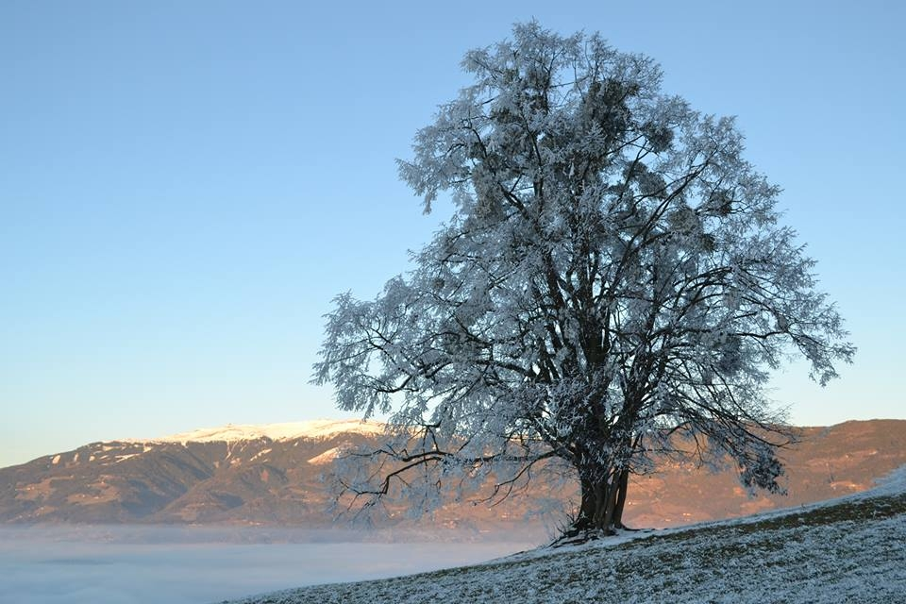

Wie der Baum die Erde braucht, aus der er Saft und Nahrung erhält,
so braucht die Seele das Gebet. (Josef Freinademetz)

*************
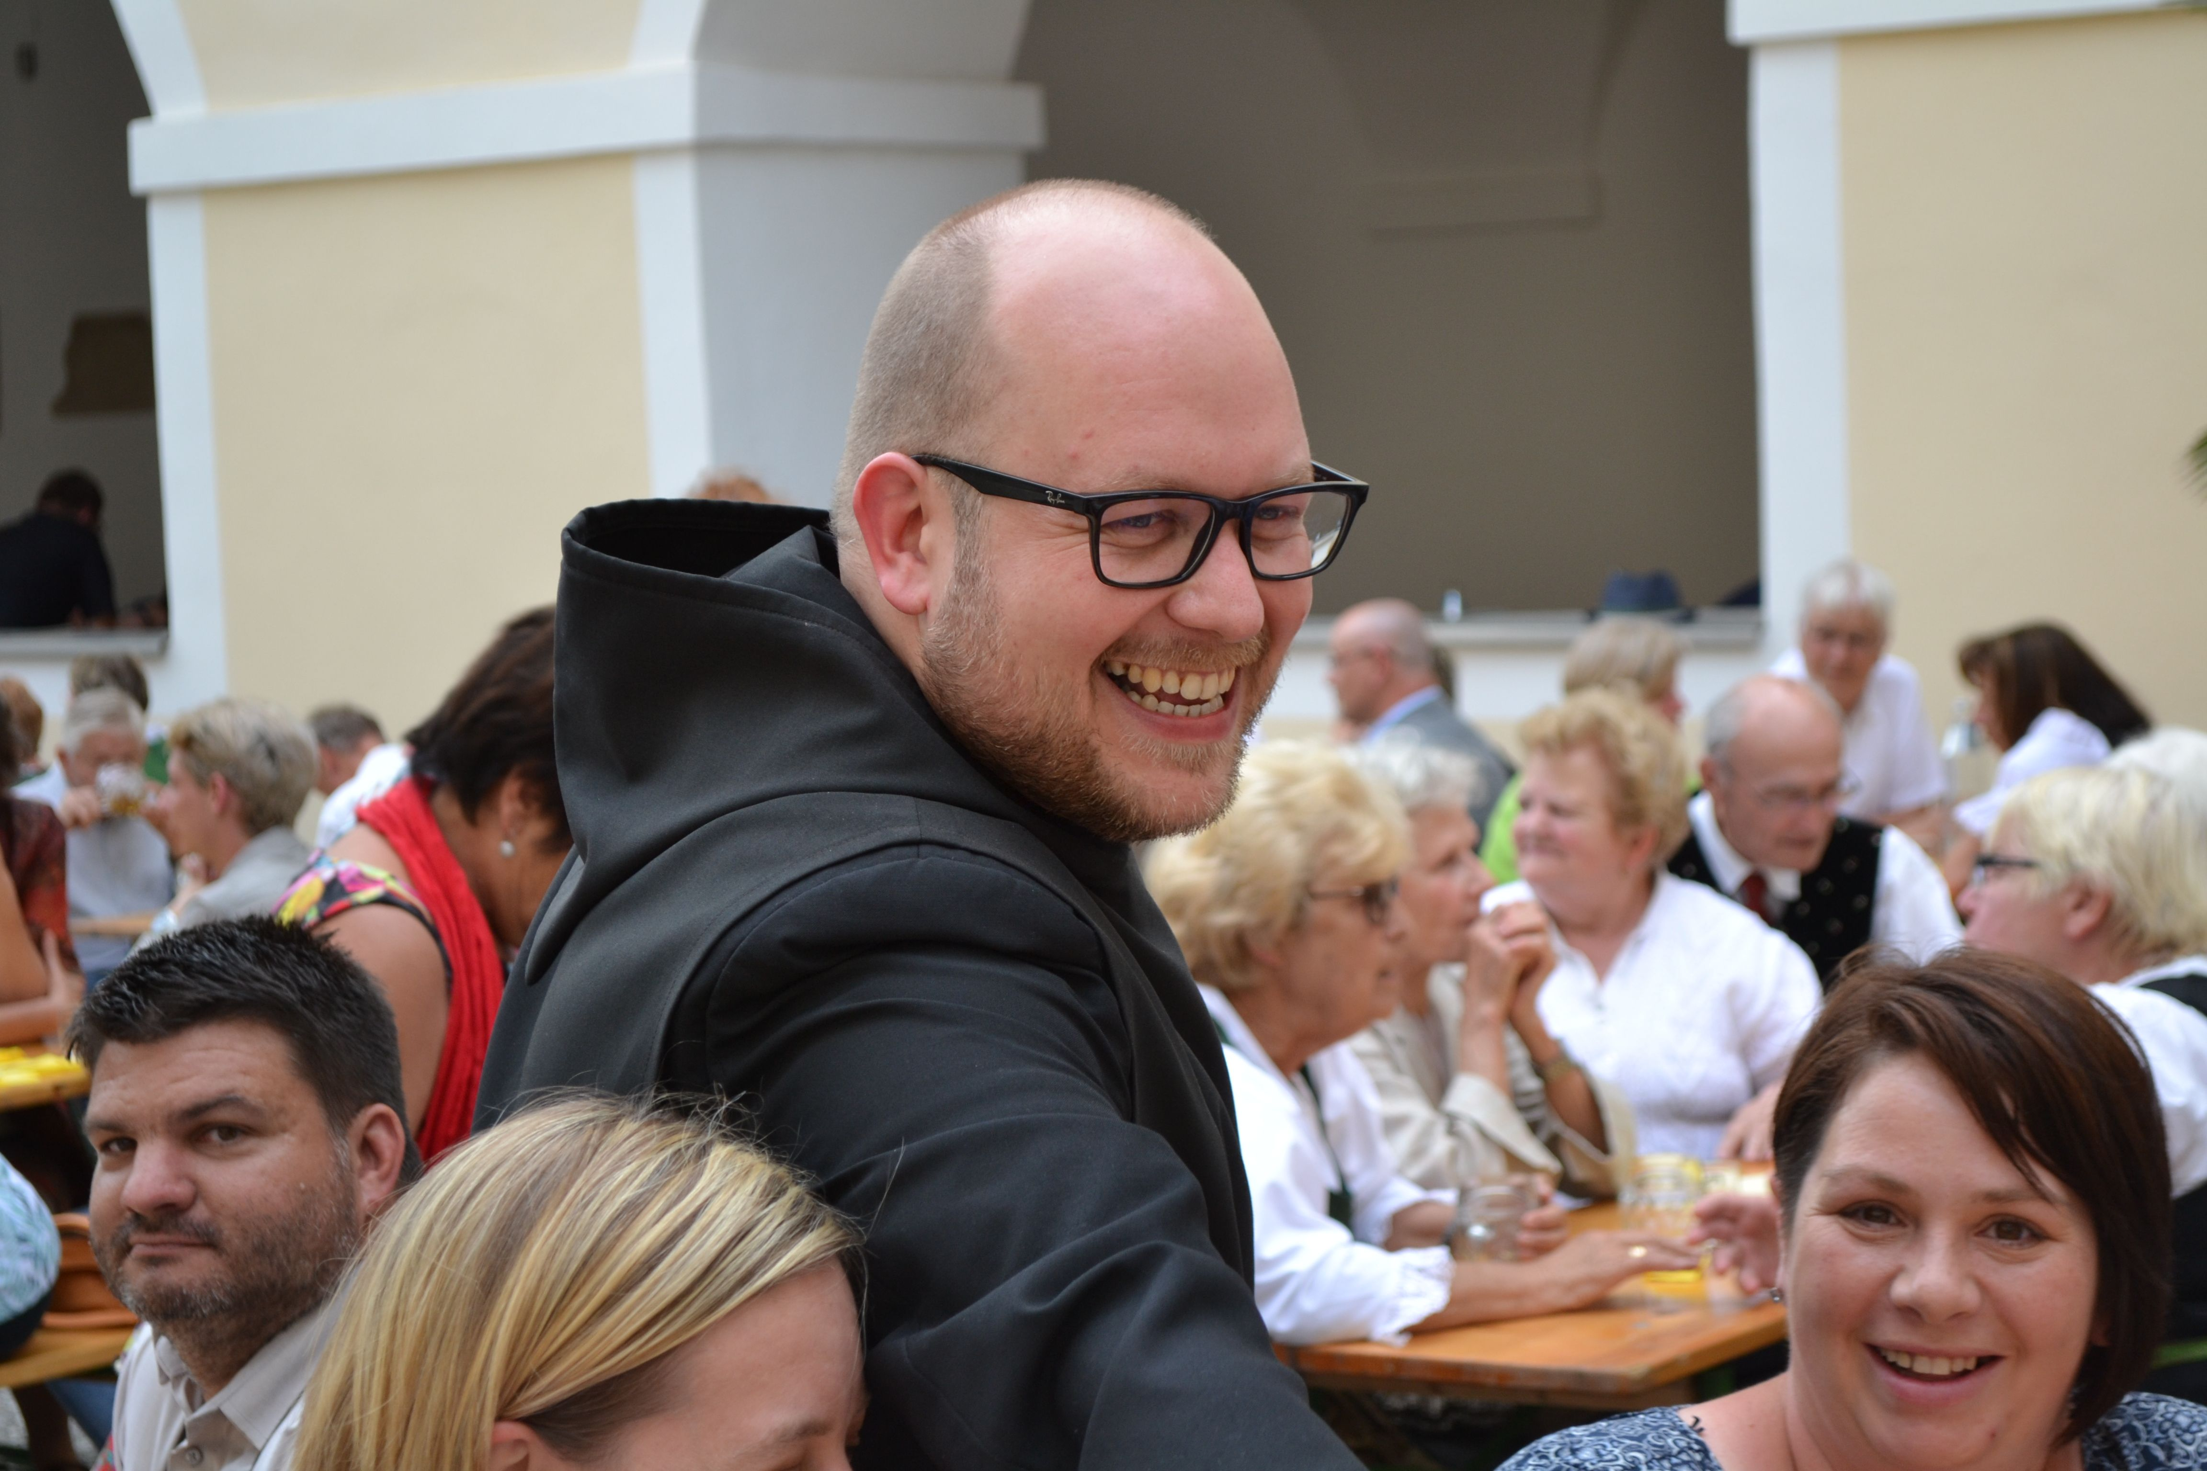

Mit Wirksamkeit vom 1. Februar 2019 wurde P. Prof. Mag. Marian Kollmann OSB durch Diözesan-administrator Msgr. Dr. Engelbert Guggenberger zum Provisor der Pfarre St. Georgen bestellt und übernimmt somit die Verantwortung und Leitung und Seelsorge der Stiftspfarre St. Georgen im Lavanttal.
Diakon P. Nikolaus Reiter OSB wird verstärkt seelsorgliche Aufgaben im Stift - u. in der Stiftspfarre St. Paul übernehmen.
Wir wünschen den beiden für die ehrenvollen Aufgaben alles Gute, viel Kraft und Gottes Segen!

Änderungen vorbehalten!
Stiftspfarre St. Paul
Hauptstraße 1, A- 9470 St. Paul
Tel.: 04357/2019 – 54, Fax: 04357 / 2019 -58
E-mail: stiftspfarre@stift-stpaul.at
http://www.kath-kirche-kaernten.at/stpaul-lavanttal www.stift-stpaul.at
www.kath-kirche-kaernten.at/stmartin-granitztal
www.kath-kirche-kaernten.at/pustritz www.kath-kirche-kaernten.at/stgeorgen-lavanttal

